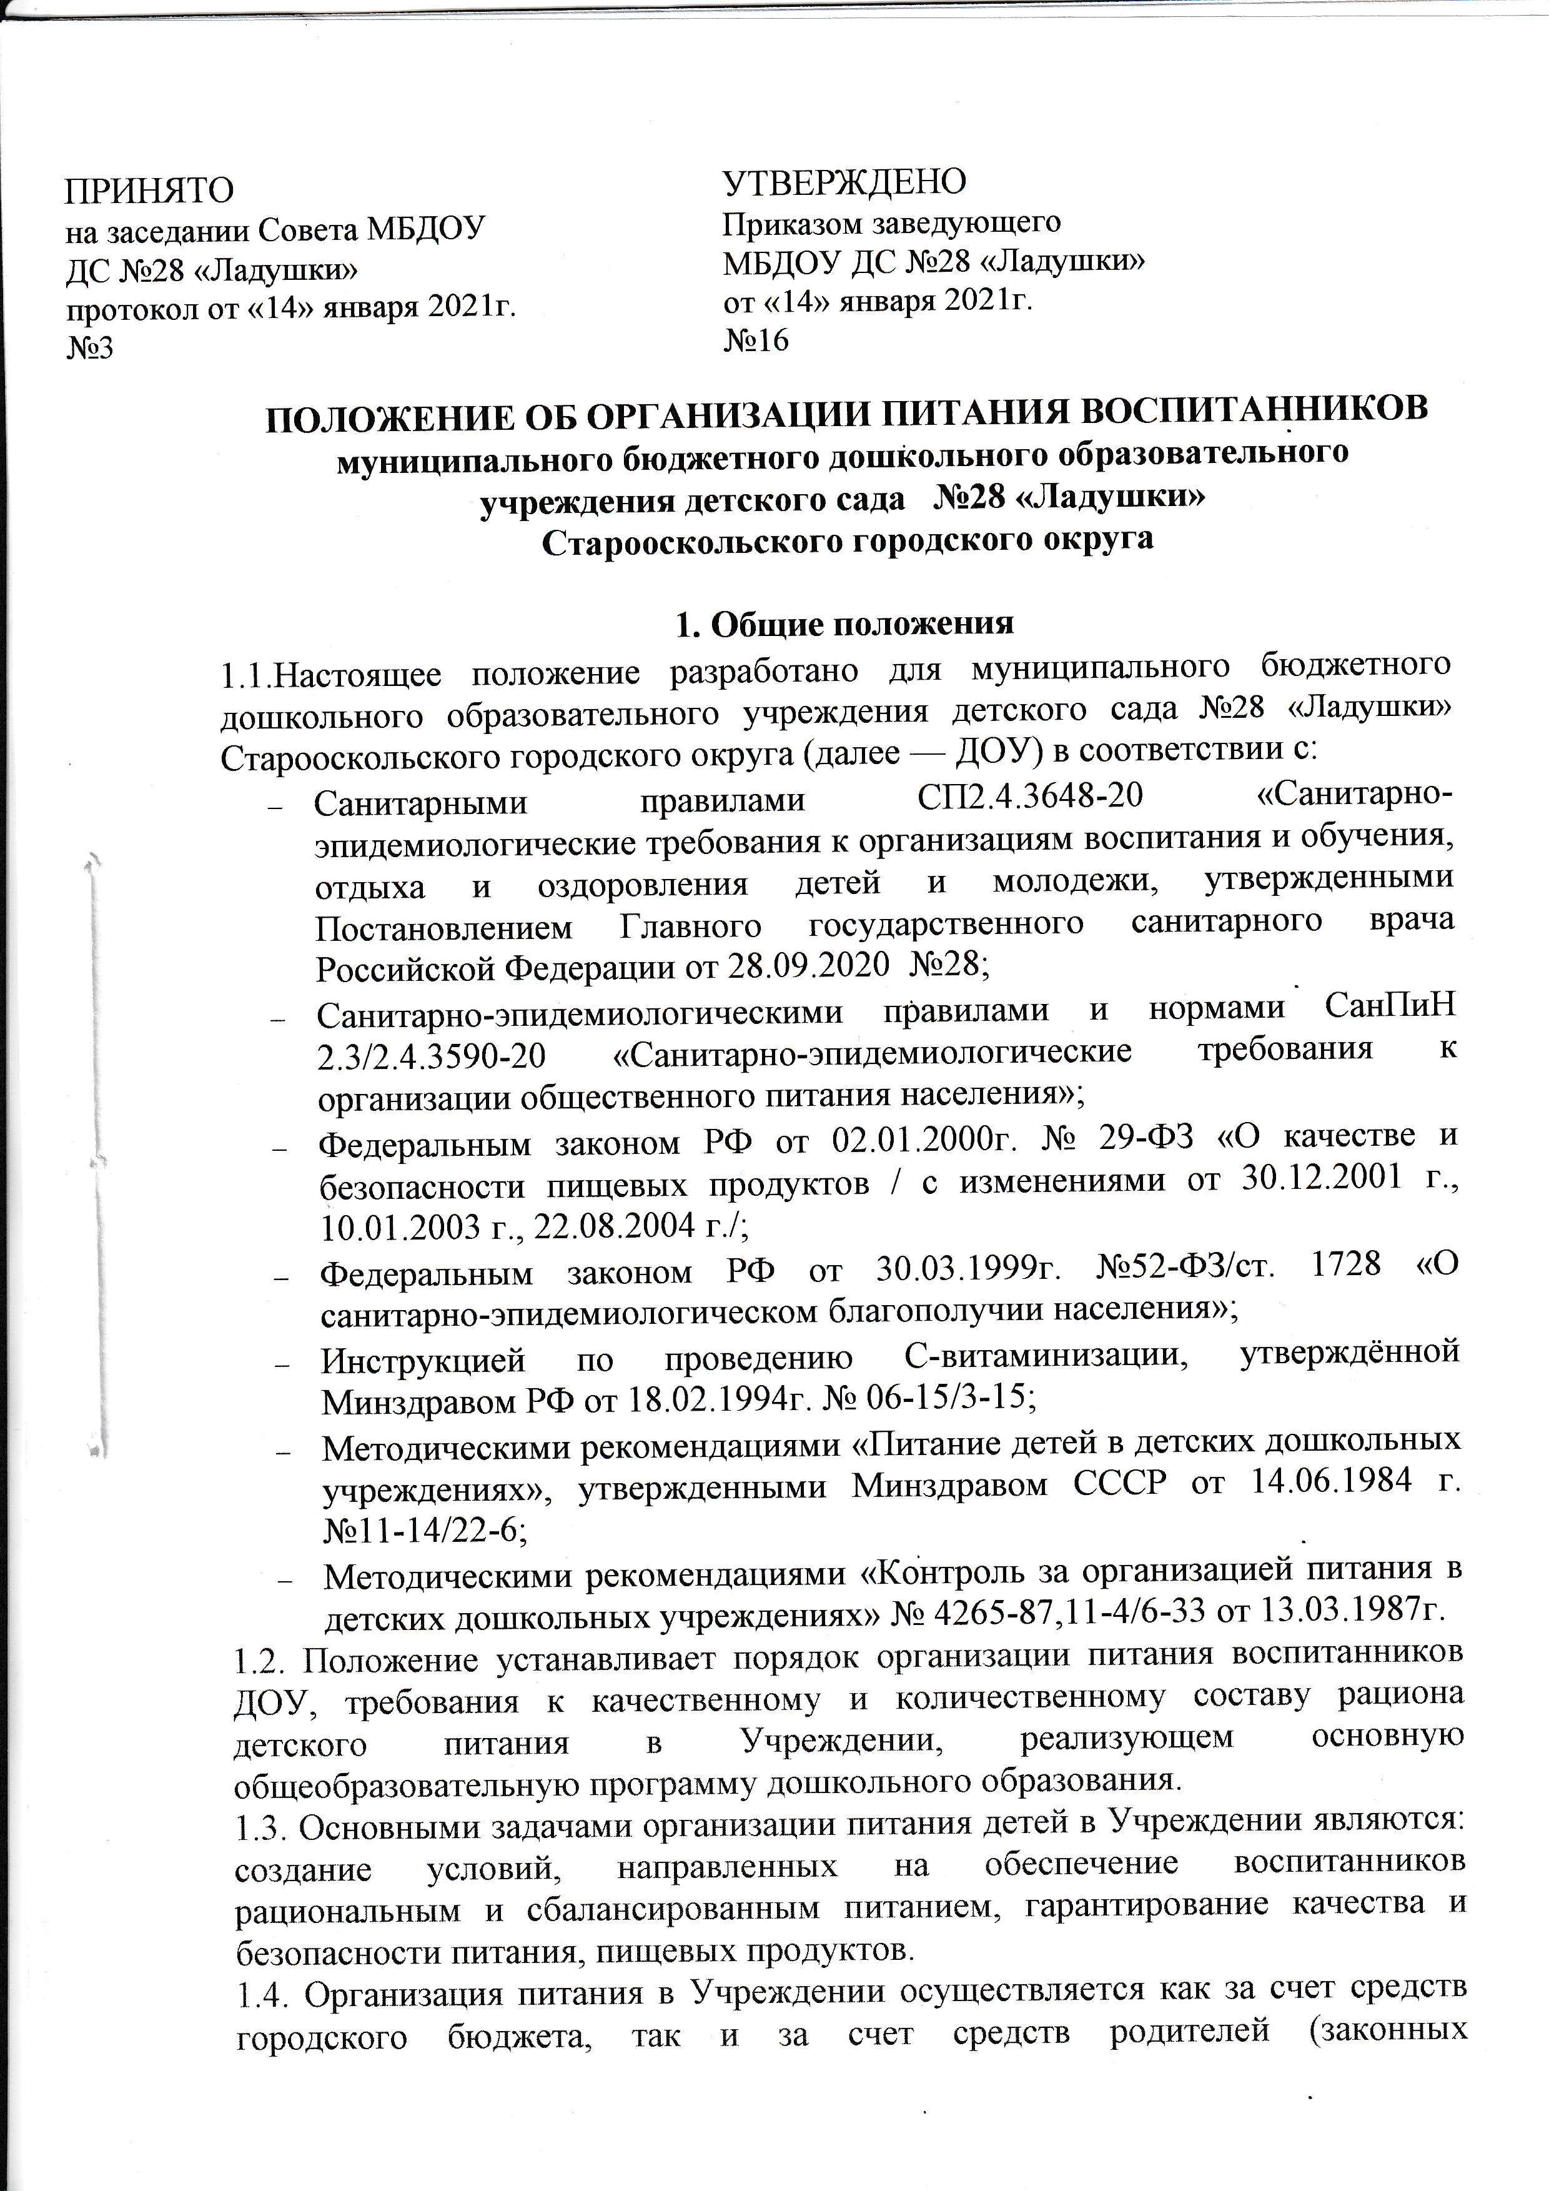

представителей).   
 1.5. Организация питания детей (получение, хранение и учет продуктов питания, производство кулинарной продукции на пищеблоке, создание условий для приема пищи детьми в группах и пр.) осуществляется работниками Учреждения в соответствии со штатным расписанием и функциональными обязанностями (медицинская сестра, кладовщик, повар, работники пищеблока, воспитатели, помощники воспитателей).

1.6. В соответствии с Федеральным законом Российской Федерации от 29 декабря 2012 года № 273 «Об образовании в Российской Федерации», Уставом ДОУ, ответственность за организацию питания несет руководитель ДОУ, который осуществляет контроль за работой сотрудников, участвующих в организации детского питания.

**2. Порядок организации питания детей в Учреждении**

2.1.Воспитанники Учреждения получают пятиразовое питание с дополнительным вторым завтраком, обеспечивающее растущий организм детей энергией и основными пищевыми веществами. При организации питания учитываются возрастные физиологические нормы суточной потребности в основных пищевых веществах. Ассортимент вырабатываемых на пищеблоке готовых блюд и кулинарных изделий определяется с учетом набора помещений, обеспечения технологическим, холодильным оборудованием.

2.2. При распределении общей калорийности суточного питания детей, пребывающих в Учреждении 12 часов, используется следующий норматив: завтрак- 20%; обед-35%; полдник (15%), ужин - 20%. В промежутке между завтраком и обедом организуется дополнительный приём пищи - второй завтрак (5%), включающий напиток или сок и (или) свежие фрукты.

2.3.Отклонения от расчётных суточной калорийности и содержания основных пищевых веществ (белков, жиров и углеводов) и калорийности не должны превышать + 10%, микронутриентов + 15%.

2.4. Питание в Учреждении осуществляется в соответствии с примерным цикличным десятидневным меню, разработанным по установленной форме на основе физиологических потребностей детей в пищевых веществах с учетом рекомендуемых СанПиН среднесуточных норм питания для двух возрастных категорий: для детей с 1,5 до 3 лет и для детей с 3 до 7 лет, утвержденным заведующим Учреждения. При составлении меню и расчете калорийности необходимо соблюдать оптимальное соотношение пищевых веществ (белков, жиров, углеводов), которое должно составлять 1:1:4 соответственно.

2.5. Примерное десятидневное меню должно содержать информацию о количественном составе основных пищевых веществ и энергии по каждому блюду, приему пищи, за каждый день и в целом за период его реализации, ссылку на рецептуру используемых блюд и кулинарных изделий. Наименования блюд и кулинарных изделий должны соответствовать их наименованиям, указанным в используемых сборниках рецептур. В примерном двухнедельном меню не допускается повторений одних и тех же блюд или кулинарных изделий в один и тот же день или в последующие 2 дня.

2.6. Ежедневно в меню должны быть включены: молоко, мясо, картофель, овощи, фрукты, соки, хлеб, крупы, сливочное и растительное масло, сахар, соль. Остальные продукты (творог, сметана, рыба, сыр, яйцо и другие) - 2-3 раза в неделю.

2.7. При отсутствии каких - либо продуктов, в целях полноценного сбалансированного питания, разрешается производить их замену на равноценные по составу продукты в соответствии с утвержденной СанПиН таблицей замены продуктов по белкам и углеводам.

2.8. На основании утвержденного примерного меню ежедневно составляется меню-требование установленного образца с указанием выхода блюд для детей разного возраста, которое утверждается заведующим Учреждением. Вносить изменения в утверждённое меню – требование запрещается. При необходимости внесения изменений в меню старшей медицинской сестрой составляется служебная записка с указанием причины. Исправления в меню – требовании не допускаются.

На каждое блюдо должна быть разработана технологическая карта установленного образца, утвержденная заведующим Учреждением. Для детей разного возраста должны соблюдаться объемы порций приготавливаемых блюд.

2.9. Питание детей должно соответствовать принципам «щадящего» питания, предусматривающим использование определенных способов приготовления блюд, таких как варка, приготовление на пару, тушение, запекание, и исключать жарку блюд, а также продукты с раздражающими свойствами. При кулинарной обработке  пищевых продуктов необходимо соблюдать установленные санитарно-эпидемиологические требования к технологическим процессам приготовления блюд.

2.10. В целях профилактики гиповитаминозов в Учреждении проводится круглогодичная искусственная С-витаминизация готовых блюд. Препараты витаминов вводят в третье блюдо после  охлаждения непосредственно перед  выдачей. Витаминизированные блюда не подогревают.

2.11. Выдача пищи на группы осуществляется строго по утвержденному графику только после проведения приемочного контроля бракеражной комиссии в составе повара, заведующего, медицинского работника. Результаты контроля регистрируются в «Журнале бракеража готовой кулинарной продукции». Масса порционных блюд должна соответствовать выходу блюда, указанному в меню. При нарушении технологии приготовления пищи, а также в случае неготовности блюдо допускают к выдаче только после устранения выявленных кулинарных недостатков.

2.12. Непосредственно после приготовления пищи отбирается суточная проба готовой продукции. Суточная проба отбирается в объеме: порционные блюда – в полном объеме; холодные закуски, первые блюда, гарниры, третьи и прочие блюда – не менее 100 г. Пробу отбирают стерильными или прокипяченными ложками в стерильную или прокипяченную стеклянную посуду с плотно закрывающимися крышками (гарниры и салаты – в отдельную посуду) и сохраняют в течение не менее 48 часов  при температуре +2-+6°C в отдельном холодильнике или в специально отведенном месте в холодильнике для молочных продуктов, гастрономии. Посуду с пробами маркируют с указанием приема пищи и датой отбора. Контроль за правильностью отбора и хранения суточной осуществляет ответственное лицо, назначенное приказом заведующего Учреждения, прошедшее инструктаж.

2.13. Для предотвращения возникновения и распространения инфекционных и массовых неинфекционных заболеваний (отравлений) не допускается использование запрещенных СанПиН пищевых продуктов; изготовление на пищеблоке творога и других кисломолочных продуктов, а также блинчиков с мясом или с творогом, макарон по-флотски, макарон с рубленым яйцом, зельцев, яичницы-глазуньи, холодных напитков и морсов из плодово-ягодного сырья (без термической обработки), форшмаков из сельди, студней, паштетов, заливных блюд (мясных и рыбных); окрошек и холодных супов; использование остатков пищи от предыдущего приема и пищи, приготовленной накануне; пищевых продуктов с истекшими сроками годности и явными признаками недоброкачественности (порчи); овощей и фруктов с наличием плесени и признаками гнили; мяса, субпродуктов всех видов сельскохозяйственных животных, рыбы, сельскохозяйственной птицы, не прошедших ветеринарный контроль.

2.14. Доставка пищевых продуктов осуществляется специализированным транспортом, имеющим санитарный паспорт. При транспортировке пищевых продуктов необходимо соблюдать условия, обеспечивающие их сохранность, предохраняющие от загрязнения, с учетом санитарно-эпидемиологических требований к их перевозке.

2.15. Приём пищевых продуктов и продовольственного сырья в Учреждение осуществляется при наличии товаросопроводительных документов, подтверждающих их качество и безопасность (товарно-транспортная накладная, счет-фактура, удостоверение качества, при необходимости - ветеринарное свидетельство). Продукция поступает в таре производителя (поставщика). Документация, удостоверяющая качество и безопасность продукции, маркировочные ярлыки (или их копии), сохраняются до окончания реализации продукции. Входной контроль поступающих продуктов осуществляет приёмочная комиссия, назначенная приказом заведующего Учреждением. Результаты контроля регистрируются в специальном журнале. Не допускаются к приему пищевые продукты с признаками недоброкачественности, а также продукты без сопроводительных документов, подтверждающих их качество и безопасность, не имеющие маркировки, в случае если наличие такой маркировки предусмотрено законодательством Российской Федерации.

2.16. Пищевые продукты хранят в соответствии с условиями их хранения и сроками годности, установленными предприятием-изготовителем в соответствии с нормативно-технической документацией. Складские помещения для хранения продуктов оборудуют приборами для измерения температуры воздуха и влажности воздуха, холодильное оборудование - контрольными термометрами.

2.17. Устройство, оборудование и содержание пищеблока Учреждения должно соответствовать санитарным правилам к организациям общественного питания.

2.18. Всё технологическое и холодильное оборудование должно быть в рабочем состоянии.

2.19. Технологическое оборудование, инвентарь, посуда, тара должны быть изготовлены из материалов, разрешенных для контакта с пищевыми продуктами. Весь кухонный инвентарь и кухонная посуда должны иметь маркировку для сырых и готовых пищевых продуктов.

2.20. Для приготовления пищи используется электрооборудование: электрическая плита и другое торгово-технологическое оборудование.

2.21. В помещении пищеблока проводят ежедневную влажную уборку, генеральную уборку по утвержденному графику.

2.22. Работники пищеблока проходят медицинские осмотры и обследования, профессиональную гигиеническую подготовку, должны иметь личную медицинскую книжку, куда вносят результаты медицинских обследований и лабораторных исследований, сведения о прививках, перенесенных инфекционных заболеваниях, сведения о прохождении профессиональной гигиенической подготовки.

2.23. Ежедневно перед началом работы медицинским работником проводится осмотр работников, связанных с приготовлением и раздачей пищи, на наличие гнойничковых заболеваний кожи рук и открытых поверхностей тела, а также ангин, катаральных явлений верхних дыхательных путей. Результаты осмотра заносятся в «Журнал здоровья». Не допускаются или немедленно отстраняют от работы больные работники.

2.24. Работники пищеблока не должны во время работы носить кольца, серьги, закалывать спецодежду булавками, принимать пищу и курить на рабочем месте.

2.25. В Учреждении должен быть организован питьевой режим. Питьевая вода, в том числе расфасованная в емкости и бутилированная, по качеству и безопасности должна отвечать требованиям на питьевую воду. Допускается использование кипяченой питьевой воды, при условии ее хранения не более 3-х часов.

2.26. Для обеспечения преемственности питания родителей информируют об ассортименте питания ребёнка, вывешивая меню на раздаче и в приёмных всех возрастных  групп, с указанием полного наименования блюд, их выхода.

2.27. Ежедневно медицинской сестрой ведётся учёт питающихся детей с занесением данных в Журнал учета.

2.28. В случае снижения численности детей,  продукты, оставшиеся невостребованными, возвращаются на склад Учреждения по акту. Не производится возврат продуктов, выписанных по меню требованию  для приготовления обеда, если они прошли кулинарную обработку в соответствии с технологией приготовления детского питания.

2.29. Учет продуктов питания на складе проводится путем отражения их поступления, расхода и вывода остатков по наименованиям и сортам в количественном выражении, отражается в накопительной ведомости, предназначенной для учета и анализа поступления продуктов в течение месяца.

2.30. Начисление платы за содержание детей (в том числе за питание) производится Централизованной бухгалтерией управления образования на основании табелей учета посещаемости детей. Количество детодней по табелям посещаемости детей должно строго соответствовать меню-требованию.

2.31. Работа по организации питания детей в группах осуществляется под  руководством воспитателя и заключается:

* в создании безопасных условий при подготовке и во время приема пищи;
* в формировании культурно-гигиенических навыков во время приема пищи детьми.

2.32. Получение пищи на группу осуществляется строго по графику, утвержденному заведующим ДОУ.

2.33. Привлекать детей к получению пищи с пищеблока категорически запрещается.

2.34. Перед раздачей пищи детям помощник воспитателя обязан:

* промыть столы горячей водой с мылом;
* тщательно вымыть руки;
* надеть специальную одежду для получения и раздачи пищи;
* проветрить помещение;
* сервировать столы в соответствии с приемом пищи.

2.35. К сервировке столов могут привлекаться дети с 3 лет.

2.36. С целью формирования трудовых навыков и воспитания самостоятельности во время дежурства по столовой воспитателю необходимо сочетать работу дежурных и каждого ребенка (например: салфетницы собирают дежурные, а тарелки за собой убирают дети).

2.37. Во время раздачи пищи категорически запрещается нахождение детей в обеденной зоне.

2.38. Подача блюд и прием пищи в обед осуществляется в следующем порядке:

* во время сервировки столов на столы ставятся хлебные тарелки с хлебом;
* разливают III блюдо;
* в салатницы, согласно меню,  раскладывают салат (порционные овощи);
* подается первое блюдо и второе блюдо;
* дети рассаживаются за столы и начинают прием пищи с салата (порционных овощей);
* по мере употребления детьми блюда, помощник воспитателя убирает со столов салатники;
* дети приступают к приему первого блюда;
* по окончании, помощник воспитателя убирает со столов тарелки из-под первого;
* дети приступают к приему второго блюда;
* прием пищи заканчивается приемом третьего блюда.

**3. Производственный контроль за организацией питания детей**

3.1. В Учреждении  обеспечивается производственный контроль  за формированием рациона и соблюдением  условий организацией питания детей.

3.2. Система производственного контроля за формированием рациона питания детей включает следующие вопросы:

* контроль за качеством и безопасностью пищевых продуктов и продовольственного сырья, поступающих на предприятие;
* ассортимент и объем вырабатываемой продукции, качество готовой продукции, соответствие объема и ассортимента вырабатываемой продукции продовольственной мощности, устройству, планировке и оборудованию объекта.
* контроль за рационом питания в ДОУ;
* контроль за технологией производства и соблюдением требований санитарных правил при производстве кулинарной продукции;
* поточность производственных процессов;
* контроль за условиями и сроками транспортировки продуктов;
* контроль за хранением продуктов /сырья, полуфабрикатов, и готовой кулинарной продукции/.

3.3. При наличии отдельных эпизодических замен в рационе питания (по сравнению с утвержденным типовым рационом питания), дополнительно к перечисленным выше формам контроля за формированием рациона питания проводится ежедневный и ретроспективный (за десять дней) анализ рациона питания.

**4. Отчетность и делопроизводство**

4.1. Заведующий осуществляет ежемесячный анализ деятельности Учреждения по организации питания детей.

4.2. Отчеты об организации питания в Учреждении доводятся до всех участников образовательного процесса (на заседаниях Совета Учреждения, педагогического совета, родительского комитета, на общем (или групповых) родительских собраниях) по мере необходимости, но не реже одного раза в год.

4.3. При организации питания оформляется необходимая документация по поставке, хранению, расходованию и учету продуктов питания в соответствии с требованиями законодательства и санитарно-эпидемиологическими требованиями СанПиН.

